Hướng dẫn soạn bài Các phương châm hội thoại (Tiếp theo) lớp 9 ngắn gọn dưới đây sẽ giúp các em học sinh hiểu rõ hơn về phương châm dùng trong hội thoại, các loại phương châm thường được dùng trong văn bản, hội thoại thường diễn ra.

Soạn Các phương châm hội thoại (Tiếp theo) phần I. Phương châm quan hệ
- Thành ngữ “ông nói gà, bà nói vịt” nói về tình huống hội thoại mỗi người nói về một đề tài khác nhau, người nói, người nghe không hiểu nhau.
- Bài học giao tiếp: Khi giao tiếp cần nói đúng đề tài giao tiếp, tránh lạc đề.

Soạn Các phương châm hội thoại (Tiếp theo) phần II. Phương châm cách thức
Cùng tham khảo ngay lời giải các câu hỏi 1, 2 sách giáo khoa trang 21

Câu 1 trang 21 sgk Ngữ Văn 9 Tập 1
- Thành ngữ “dây cà ra dây muống”, “lúng búng như ngậm hột thị” chỉ cách nói dài dòng, rườm rà, thiếu mạch lạc và không rõ ràng. Chúng khiến người nghe khó tiếp nhận thông tin.
- Bài học giao tiếp: Nói ngắn gọn, rành mạch, tránh mơ hồ.

Câu 2 trang 21 sgk Ngữ Văn lớp 9 Tập 1
- Hai cách hiểu câu với việc chêm xen từ ngữ cho câu rõ nghĩa:
+ “Ông ấy” là tác giả → Tôi đồng ý với những nhận định về truyện của ông ấy viết.
+ “Ông ấy” là nhà phê bình tác phẩm → Tôi đồng ý với những nhận định của ông ấy về truyện ngắn.
- Trong giao tiếp cần phải tránh cách nói mơ hồ, không rõ ràng dễ gây hiểu lầm.

Soạn Các phương châm hội thoại (Tiếp theo) phần III. Phương châm lịch sự
- Người ăn xin và cậu bé đều cảm thấy mình đã nhận được từ người kia một cái gì đó bởi thái độ thông cảm và sẻ chia. Họ đã nhận được lòng tôn trọng lẫn nhau.
- Bài học: Khi giao tiếp cần tế nhị và tôn trọng người khác.
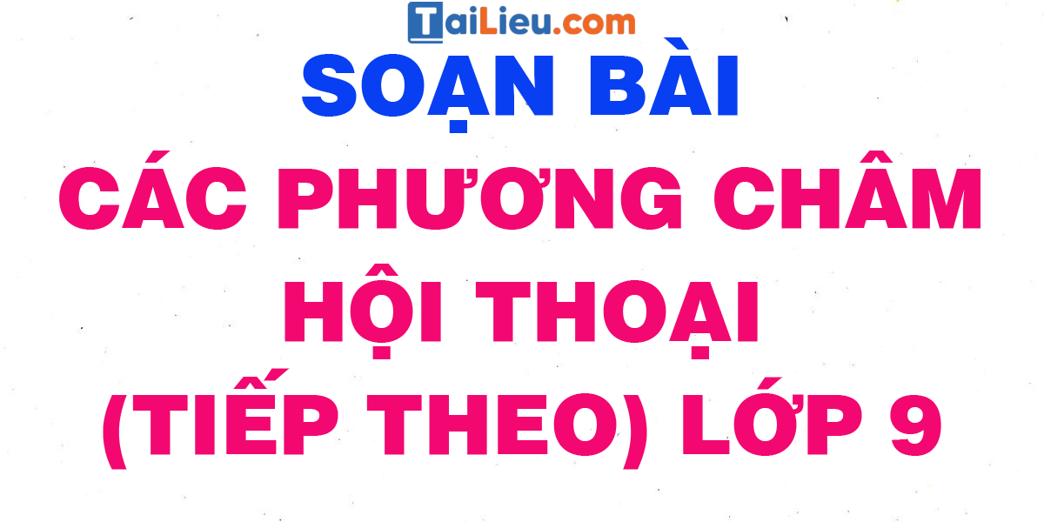

Soạn Các phương châm hội thoại (Tiếp theo) phần Luyện tập
Cùng tham khảo ngay lời giải các câu hỏi 1, 2, 3, 4, 5 sách giáo khoa trang 23, 24

Câu 1 Trang 23 sgk Ngữ Văn lớp 9 Tập 1
Lời khuyên từ các câu tục ngữ:
a. Thái độ tôn trọng, lịch sự còn đáng quý hơn giá trị vật chất.
b. Lời nói phải nhã nhặn, lịch sự, không mất gì mà lại đạt hiệu quả.
c. Những người có học thức, hiểu biết thì không nên nói những lời làm người khác đau lòng.
- Một số câu ca dao, tục ngữ tương tự:
- Vàng thì thử lửa thử than,
Chuông kêu thử tiếng, người ngoan thử lời.
- Chẳng được miếng thịt miếng xôi
Cũng được lời nói cho nguôi tấm lòng.
- Chim khôn kêu tiếng rảnh rang,
Người khôn nói tiếng dịu dàng dễ nghe.

Câu 2 sgk trang 23 Ngữ Văn 9 Tập 1
- Các phép tu từ từ vựng có liên quan trực tiếp tới phương châm lịch sự: Nói giảm nói tránh.
- Ví dụ: Khi nói một người có ngoại hình xấu, ta nên nói: “Cô ấy không được đẹp lắm”.

Câu 3 trang 23 Ngữ Văn lớp 9 sgk Tập 1
a. Nói mát
b. Nói hớt
c. Nói móc
d. Nói leo
e. Nói ra đầu ra đũa
Các từ ngữ này đều chỉ những cách nói liên quan đến phương châm lịch sự và phương châm cách thức.

Câu 4 trang 23 sgk Văn 9 Tập 1
Giải thích các cách nói:
a. Khi người nói muốn hỏi về một vấn đề không đúng đề tài đang trao đổi.
b. Khi người nói muốn ngầm xin lỗi trước người nghe về những điều mình sắp nói.
c. Khi người nói muốn nhắc nhở người nghe phải tôn trọng.

Câu 5 sgk Ngữ Văn 9 Tập 1 trang 24
Giải thích thành ngữ và chỉ ra phương châm hội thoại liên quan:
(1): Nói băm nói bổ: Nói nhiều, bộp chát và thô bạo.
(2): Nói như đấm vào tai: Nói mạnh, to, trái ý người khác, khó nghe.
(3): Điều nặng tiếng nhẹ: Nói trách móc chỉ chiết.
(4): Nửa úp nửa mở: Thái độ mập mờ, ỡm ờ, không nói hết ý.
(5): Mồm loa mép giải: Nói nhiều, ngoa ngoắt nhằm lấn át người khác.
(6): Đánh trống lảng: Lảng ra, né tránh vấn đề đang trao đổi.
(7): Nói như dùi đục chấm mắm cáy: Nói thô kệch, nhát gừng gây khó chịu.
- Các phương châm có liên quan trực tiếp:
+ Phương châm lịch sự: (1), (2), (3), (5), (7)
+ Phương châm cách thức: (4)
+ Phương châm quan hệ: (6)

